1. 服务器端生成密钥对：ssh-keygen -b 1024 –t dsa
2. 追加到授权: cat ~/.ssh/id_dsa.pub >> ~/.ssh/authorized_keys
3. 修改授权key的权限: chmod 400 ~/.ssh/authorized_keys
4. 修改SSH配置文件: 
5. 关闭root密码登录：

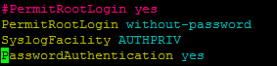

1. 安装： sudo apt-get install openssh-server
2. 启动： service ssh start
3. 查看是否有Service端进程：ps –ef|grep sshd（出现/user/sbin/sshd -D）